Etapes techniques pour l’utilisation du framework
- configurer la connexion entre ton projet ASP.NET Core MVC et PostgreSQL.
Etape 1 : Installer le provider PostgreSQL
L’objectif est de faire en sorte que ton application GC MVC puisse communiquer avec la BDD.
- Se placer dans le dossier racine du framework
- Exécuter : dotnet add package Npgsql.EntityFrameworkCore.PostgreSQL
Ce package permettra à Entity Framework Core de communiquer avec PostgreSQL.
- dotnet restore puis dotnet build pour vérifier que tout s’est bien passé.
Etape 2 : créer le dossier data & le fichier GCContext.cs dans ce dossier
C'est ce fichier qui représentera le DbContext de ton application. Le DbContext est en quelque sorte le pont entre ton application C# et ta base PostgreSQL.
Pour l'instant, on lui dit simplement : « Voici le contexte de ma base de données GC. »
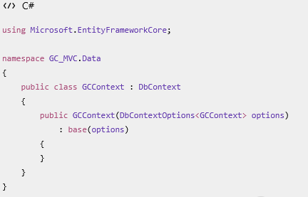
Etape 3 : Ensuite, on préparera Program.cs
Une fois que ton fichier GCContext.cs est créé, nous ajouterons dans Program.cs la configuration permettant à ASP.NET Core de savoir :
- qu'il doit utiliser GCContext
- qu'il doit utiliser PostgreSQL
- où se trouve ta base de données GC.

Mais avant de faire ça, il me manque une information importante : les identifiants de connexion à ta BDD PostgreSQL.
On a besoin pour cela :
- Serveur : localhost
- Port : 5432
- Nom de la base : GC
- Utilisateur : postgres
- Mot de passe : *******
Dans le projet, dans le fichier appsetting.json :
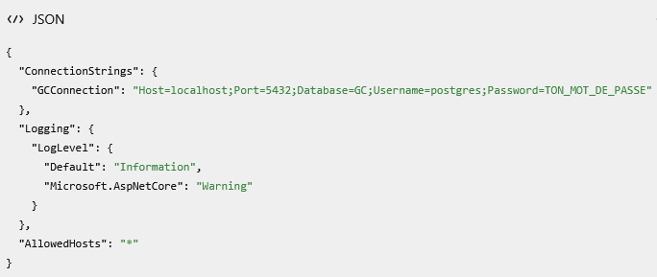
Il suffira de mettre le bon mot de passe.
Et dans le fichier Program.cs :
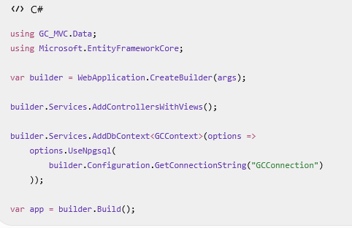
Tester la connexion à PostgreSQL :
dotnet run pour vérifier que l’application se lance correctement.
- Connecter réellement une table
Objectif :
- ajouter Categories dans GCContext
- créer le CategoriesController
- récupérer les catégories depuis PostgreSQL
- les afficher dans une View
Et si les catégories de ta BDD apparaissent dans ton navigateur, nous aurons la preuve que la connexion PostgreSQL fonctionne réellement. ✅
Etape 1 : modification du fichier GCContext.cs
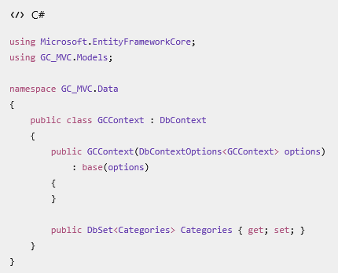
Dotnet build pour vérifier que le projet compile
Etape 2 : Créer le controller
Objectif : récupérer les catégories depuis postgreSQL (minimum nécessaire)
private readonly GCContext _context; : permet au Controller d'utiliser notre connexion à la BDD.
var categories = _context.Categories.ToList(); ici var équivalent à List<Categories>
demande à Entity Framework : « Va chercher toutes les lignes de la table categories. »
return View(categories); => envoie les catégories à la future View.

